|  |  |  |
| --- | --- | --- |
|  | Situation terminale  de formation | Nom :  Prénom :  CAP – Maintenance des matériels  Option B Matériels de construction et de manutention |

**Dossier Ressource**

|  |
| --- |
| **Support : Chargeuse KUBOTA RO85** |

|  |
| --- |
| **Dysfonctionnement : Circuit de refroidissement** |

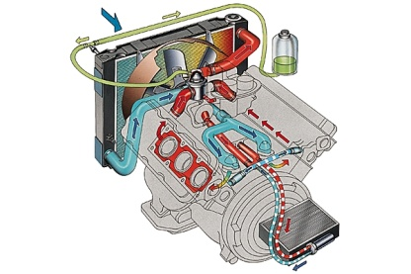

[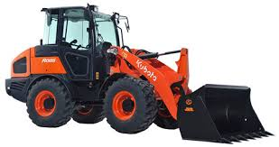](http://www.google.fr/url?sa=i&rct=j&q=&esrc=s&source=images&cd=&cad=rja&uact=8&ved=0ahUKEwj1gYTCsL7WAhVDPBQKHYsbCFMQjRwIBw&url=http://www.ferren-materiels.fr/catalogues/chargeuse-kubota/r-085/&psig=AFQjCNGgudmoQPjHOmMstMCunxUAZ1Mt0A&ust=1506361615045652)

|  |  |
| --- | --- |
| **Consignes de sécurité**   * Matériel immobilisé, zone d’activité délimitée * Respecter les consignes de mise en route du matériel (manuel constructeur) * Attention aux brûlures sur moteur chaud (gants, lunettes) * Attention aux parties tournantes * Attention aux consignes d’utilisation des matériels de contrôle | danger general |



**2.**

.



**3.**



**4. CODES DÉFAUTS**





**5.**